15-5-2017

CARLOS OMAR CALDERON MEZA

MICROPROCESADORES Y MICROCONTROLADORES

Practica 11

Uso del convertidor analógico Digital del ATmega1280



Objetivo:

Mediante esta práctica el alumno aprenderá la programación y uso básico del convertidor analógico digital del microcontrolador ATmega1280.

Material:

1 – Tarjeta T-Juino  
1 – Cable USB

Equipo: Computadora Personal con USB, AVRStudio y WinAVR

Teoría:

– Programación y uso del ADC (Diagrama, Funcionamiento, regs. de conf. y operación).

El Convertidor Analógico Digital de los microcontroladores de ATmega es por Aproximaciones Sucesivas con una resolución de 10 bits. El ADC se conecta a un multiplexor de 8 canales análogos el cual permite 8 voltajes de entrada en una sola terminación construido en los pines del puerto A. El voltaje de entrada de una sola terminación se refiere a 0 V (GND).  
El dispositivo también soporta 16 combinaciones de voltajes de entrada diferenciales.  
Dos de las entradas diferenciales (ADC1, ADC0 y ADC3, ADC2) están equipadas con una etapa de ganancia programable, proveyendo pasos de amplificación de 0dB (1x), 20dB (10x), o 46dB (200x) en el voltaje de entrada diferencial antes de la conversión del A/D. Siete canales de entrada diferenciales análogos comparten una terminal común negativa (ADC1), mientras que cualquier otra entrada del ADC puede ser seleccionada como la terminal positiva de entrada. Si se usa una ganancia de 1x o 10x, una resolución de 8 bits se espera. Si se usa una ganancia de 200x, una resolución de 7 bits se espera.  
El ADC contiene un circuito de Muestreo y Retención el cual asegura que el voltaje de entrada al ADC se mantenga constante durante la conversión. El diagrama a bloques se muestra en la siguiente figura.  
El ADC tiene un pin para la fuente de voltaje separado, AVCC. El AVCC no debe diferir más de ±0.3 V de Vcc.  
Los voltajes de referencia nominales internos 2.56V y 1.1v de AVCC son provistos dentro del chip. El voltaje de referencia puede ser externamente desacoplado del pin AREF por un capacitor para un mejor desempeño de ruido.

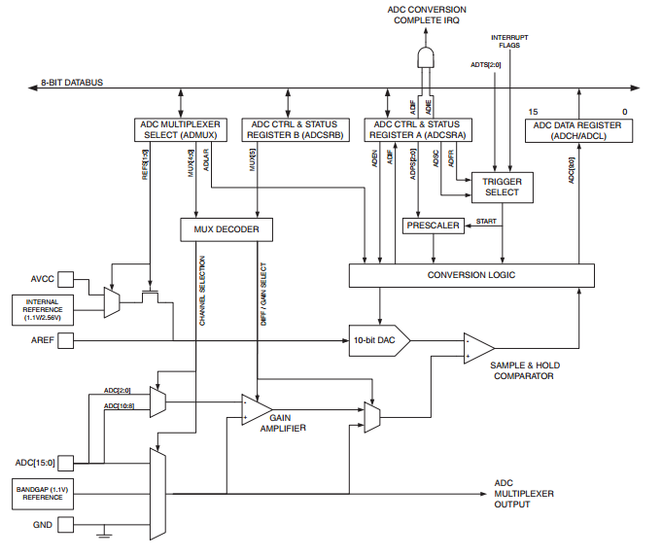

Operación

El ADC convierte un voltaje de entrada análogo a un valor digital de 10 bits por  
aproximaciones sucesivas. El mínimo valor representa a GND y el máximo valor  
representa el voltaje en el pin AREF menos 1 LSB. Opcionalmente, AVCC o un voltaje de referencia interno de 2.56V o 1.1V pueden ser conectados al pin AREF escribiendo en los bits REFs del registro ADMUX. El voltaje de referencia interno puede ser desacoplado por un capacitor externo en el pin AREF para mejorar la inmunidad al ruido.

El canal de entrada análogo y la ganancia diferencial son seleccionados escribiendo en los bits MUX en ADMUX. Cualquiera de los pines de entrada del ADC, así como GND y una banda de voltaje de referencia fijo, pueden ser seleccionados como entradas finales independientes al ADC. Una selección de los pines de entrada del ADC pueden ser seleccionados como entradas positivas y negativas al amplificador de ganancia diferencial.  
Si los canales diferenciales son seleccionados, la etapa de ganancia diferencial amplifica la diferencia de voltaje entre el par del canal de entrada seleccionado por el factor de ganancia seleccionado. Este valor amplificado entonces llega a ser la entrada análoga del ADC. Si se usan las terminaciones independientes de los canales, el amplificador de ganancia es “bypassed” juntos.  
El ADC se habilita colocando el bit de habilitación del ADC, ADEN en ADCSRA. El  
voltaje de referencia y la selección del canal de entrada no tendrán efecto hasta que ADEN se habilite. El ADC no consume potencia cuando ADEN se limpia, así es recomendable apagar el ADC antes de que entre al modo de salvado de potencia (sleep).  
El ADC genera un resultado de 10 bits el cual se presenta en los registros de datos del ADC, ADCH y ADCL. Por default, el resultado se presenta con ajuste a la derecha, pero puede ser opcionalmente presentado con ajuste a la izquierda colocando el bit ADLAR en ADMUX.  
Si el resultado es ajustado a la izquierda y no más de una precisión de 8 bits se  
requiere, es suficiente con leer el ADCH. De lo contrario, ADCL debe ser leído primero, después ADCH, para asegurar que el contenido del registro de datos pertenezca a la misma conversión. Una vez que ADCL se lea, el acceso al ADC al registro de datos se bloquea. Esto significa que si ADCL ha sido leído, y una conversión se completa antes de que ADCH sea leído, ni el registro es actualizado y el resultado de la conversión se pierde. Cuando ADCH se lea, el acceso ADC a los registros de ADCH y ADCL se rehabilita.  
El ADC tiene su propia interrupción la cual puede ser disparada cuando una conversión se completa. Cuando el ADC accede al registro de datos, se prohíbe entre la lectura de ADCH y ADCL sea disparada la interrupción aún si el resultado se pierde.

Registros del ADC

Registro de Selección del Multiplexor ADC – ADMUX

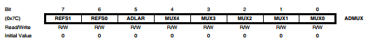

**Bit 7:6 – REFS1:0 Bits de Selección de Referencia**  
Estos bits seleccionan el voltaje de referencia para el ADC, como se muestra en la siguiente tabla. Si estos bits se cambian durante una conversión, el cambio no tendrá efecto hasta que la conversión actual se complete (ADIF en ADCSRA se pone a uno).  
Las opciones del voltaje de referencia interno no se usan si un voltaje de referencia externo está siendo aplicado al pin AREF.

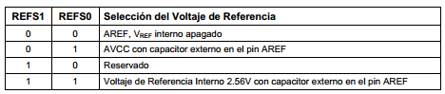

**• Bit 5 – ADLAR: Resultado de Ajuste a la Izquierda del ADC.**  
El bit ADLAR afecta la presentación de la conversión del resultado del ADC en el registro de datos del ADC. Escriba a uno en ADLAR para el ajuste a la izquierda del resultado. De lo contrario, el resultado se ajustara a la izquierda. Cambiando el bit ADLAR afectara al Registro de Datos Inmediatamente del ADC, sin considerar las conversiones actuales.

**• Bits 4:0: Bits de Selección de Ganancia y Canal Analógico**  
El valor de estos bits seleccionan cual combinación de entradas analógicas se conectan al ADC. Estos bits también seleccionan la ganancia para los canales diferenciales. Si estos bits se cambian durante la conversión, el cambio no tendrá efecto hasta que la conversión actual se complete (ADIF en ADCSRA se pone a uno). Ver siguiente tabla:

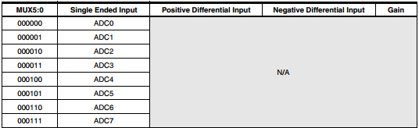

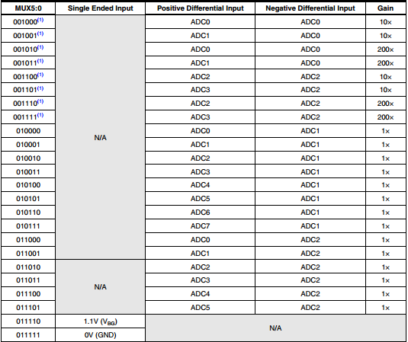

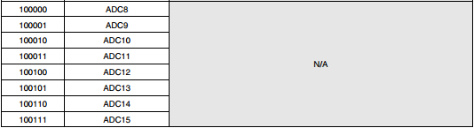

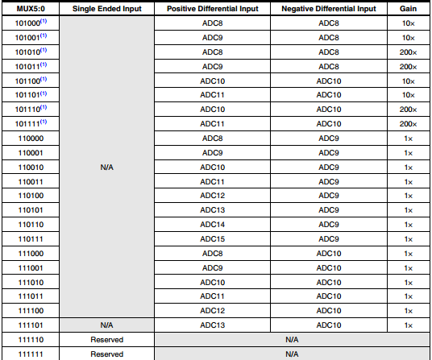

**Registro A de Estado y Control del ADC – ADCSRA**



**• Bit 7 – ADEN: Habilitación del ADC**  
Escribiendo un uno a este bit habilita el ADC. Escribiendo un cero aquí, el ADC se apaga. Apagando el ADC mientras una conversión esta en progreso, este terminara la conversión primero.

**• Bit 6 – ADSC: Inicia la conversión del ADC**En el modo de conversión única, escriba un uno en este bit para iniciar la conversión.  
En el modo libre, escriba un uno para iniciar la primera conversión. La primera conversión después de que el ADC se habilita, tomara 25 ciclos de reloj del ADC en lugar de los 13. Esta primera conversión ejecuta la inicialización del ADC.  
ADSC leerá como uno tanto como una conversión esta en progreso. Cuando la conversión se completa, retornara a cero. Escribiendo a cero en este bit no tendrá efecto.

**• Bit 5 – ADATE: Habilitación del Auto disparo del ADC.**  
Cuando a este bit se le escribe un uno, el auto disparo del ADC se habilita. La conversión del ADC iniciara por una señal con flanco positivo de la señal de disparo seleccionada. La fuente del disparo se selecciona ajustando los bits de selección de disparo, ADTS en SFIOR.

**• Bit 4 – ADIF: Bandera de Interrupción del ADC**  
Este bit se pone a uno cuando una conversión del ADC se completa y los registros de datos se actualizan. La interrupción de conversión completa del ADC se ejecuta si el bit ADIE y el bit I (Habilitación de Interrupciones Globales) en SREG se ponen a uno. ADIF se limpia por hardware cuando se ejecuta el vector de interrupción correspondiente.  
Alternadamente, ADIF se limpia escribiendo un uno lógico a la bandera. Tenga cuidado de que si se realiza la lectura-modifica-escritura en ADCSRA, una interrupción pendiente puede deshabilitarse. Esto aplica si las instrucciones SBI y CBI son usadas.

**• Bit 3 – ADIE: Habilitación de Interrupción del ADC**  
Cuando este bit se le escribe un uno y el bit I en SREG se pone a uno, la interrupción de conversión completa del ADC se activa.

**• Bits 2:0 – ADPS2:0. Bits de Selección del Preescalador del ADC**  
Estos bits determinan el factor de división entre la frecuencia del XTAL y la entrada del reloj al ADC.

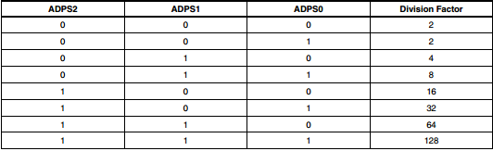

**Registro de Datos del ADC ADCL y ADCH**

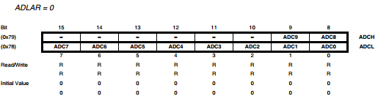

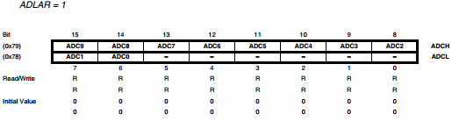

Cuando una conversión en el ADC se completa, el resultado se encuentra en estos dos registros. Si los canales diferenciales se usan, el resultado se presenta en formato complemento a dos.  
Cuando se lee ADCL, el registro de datos del ADC no se actualiza hasta que ADCH se lea. Consecuentemente, si el resultado se ajusta a la izquierda y no más de 8 bits de precisión se requieren, es suficiente con leer el ADCH. De lo contrario, ADCL debe se leído primero, después ADCH.  
El bit ADLAR en ADMUX y los bits MUXn en ADMUX afectan la manera en que el resultado se lee de los registros. Si ADLAR se pone a uno, el resultado se ajusta a la izquierda. Si ADLAR se limpia (por default), el resultado se ajusta a la derecha.

**• ADC9:0. Resultado de la Conversión del ADC**  
Estos bits representan el resultado de la conversión.

**Registro de Función Especial de E/S – SFIOR**

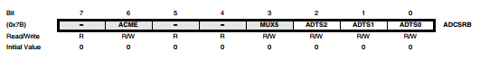

• **Bits 7:5 – ADTS2:0. Fuente de Auto Disparo del ADC**  
Si ADATE en ADCSRA se escribe a uno, el valor de estos bits seleccionan cual fuente disparara una conversión en el ADC. Si ADATE se limpia, los ajustes de ADTS2:0 no tendrán efecto. Una conversión se disparara por la transición positiva de la bandera de interrupción seleccionada. Note que el cambiar de una fuente de disparo que se limpia a una fuente de disparo que se pone a uno, generara una transición positiva en la señal de disparo. Si ADEN en ADCSRA se pone a uno, esto iniciara una conversión.  
Cambiando al modo libre (ADTS[2:0]=0) no causara un evento de disparo, aún si la bandera de interrupción del ADC se pone a uno.

**• Bit 4 – Res: Bit Reservado**  
Este bis se reserva para uso futuro en el ATmega32. Para asegurar la compatibilidad de  
dispositivos futuros, este bit se pone a cero cuando SFIOR se escribe.

Resultado de la conversión del ADC

Después que termina la conversión (ADIF es alta), el resultado de la conversión puede encontrarse en el Registro de Resultado del ADC (ADCL, ADCH).

Para una sola conversión, el resultado es

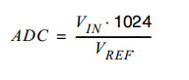

Con VIN es el voltaje en el pin de entrada seleccionada y VREF el voltaje de referencia seleccionado. 0x000 representa la tierra analógica, y 0x3FF representa el voltaje de referencia menos uno LSB.

Si los canales diferenciales se usan, el resultado es:

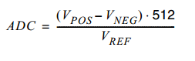

Donde VPOS es el voltaje en el pin de entrada positivo, VNEG el voltaje en el pin de entrada negativo, GAIN, el factor de ganancia positiva, y VREF el voltaje de referencia seleccionado. El resultado se presenta en formato de complemento a dos, de 0x200 (- 512d) a 0x1FF (+511d). Note que si el usuario desea ejecutar un chequeo rápido de polaridad del resultado, es suficiente leer el MSB del resultado (ADC9 en ADCH). Si el bit es uno, el resultado es negativo, si el bit es cero, el resultado es positivo.

Funcionalidad y característica de la fotorresistencia.

Una fotorresistencia es un [componente electrónico](https://es.wikipedia.org/wiki/Componente_electr%C3%B3nico) cuya [**resistencia**](https://es.wikipedia.org/wiki/Resistencia_el%C3%A9ctrica)**disminuye con el aumento de intensidad de**[**luz**](https://es.wikipedia.org/wiki/Luz)**incidente**. Puede también ser llamado fotorresistor, fotoconductor, célula fotoeléctrica o resistor dependiente de la luz, cuyas siglas, LDR, se originan de su nombre en inglés *light-dependent resistor*. Su cuerpo está formado por una célula fotorreceptora y dos patillas. En la siguiente imagen se muestra su símbolo eléctrico.

Light-dependent resistor schematic symbol.svg

El valor de resistencia eléctrica de un LDR es bajo cuando hay luz incidiendo en él (puede descender hasta 50 ohms) y muy alto cuando está a oscuras (varios megaohmios).

**Características**

Su funcionamiento se basa en el [efecto fotoeléctrico](https://es.wikipedia.org/wiki/Efecto_fotoel%C3%A9ctrico). Un fotorresistor está hecho de un [semiconductor](https://es.wikipedia.org/wiki/Semiconductor) de alta resistencia como el [sulfuro de cadmio](https://es.wikipedia.org/wiki/Sulfuro_de_cadmio), CdS. Si la luz que incide en el dispositivo es de alta [frecuencia](https://es.wikipedia.org/wiki/Frecuencia), los [fotones](https://es.wikipedia.org/wiki/Fot%C3%B3n) son absorbidos por las elasticidades del [semiconductor](https://es.wikipedia.org/wiki/Semiconductor) dando a los [electrones](https://es.wikipedia.org/wiki/Electr%C3%B3n) la suficiente energía para saltar la [banda de conducción](https://es.wikipedia.org/wiki/Banda_de_conducci%C3%B3n). El electrón libre que resulta, y su hueco asociado, conducen la electricidad, de tal modo que disminuye la [resistencia](https://es.wikipedia.org/wiki/Resistencia_el%C3%A9ctrica). Los valores típicos varían entre 1 MΩ, o más, en la oscuridad y 100 Ω con luz brillante.

Las células de sulfuro del cadmio se basan en la capacidad del [cadmio](https://es.wikipedia.org/wiki/Cadmio) de variar su resistencia según la cantidad de luz que incide en la célula. Cuanta más luz incide, más baja es la resistencia. Las células son también capaces de reaccionar a una amplia gama de frecuencias, incluyendo [infrarrojo](https://es.wikipedia.org/wiki/Rayos_infrarrojos) (IR), [luz](https://es.wikipedia.org/wiki/Luz) visible, y [ultravioleta](https://es.wikipedia.org/wiki/Ultravioleta) (UV).

La variación del valor de la resistencia tiene cierto retardo, diferente si se pasa de oscuro a iluminado o de iluminado a oscuro. Esto limita a no usar los LDR en aplicaciones en las que la señal luminosa varía con rapidez. El tiempo de respuesta típico de un LDR está en el orden de una décima de segundo. Esta lentitud da ventaja en algunas aplicaciones, ya que se filtran variaciones rápidas de iluminación que podrían hacer inestable un sensor (p. ej., tubo fluorescente alimentado por corriente alterna). En otras aplicaciones (saber si es de día o es de noche) la lentitud de la detección no es importante.

Se fabrican en diversos tipos y pueden encontrarse en muchos artículos de consumo, como por ejemplo en [cámaras](https://es.wikipedia.org/wiki/C%C3%A1mara_fotogr%C3%A1fica), medidores de luz, relojes con radio, alarmas de seguridad o sistemas de encendido y apagado del alumbrado de calles.

También se fabrican fotoconductores de [Ge](https://es.wikipedia.org/wiki/Germanio):[Cu](https://es.wikipedia.org/wiki/Cobre) que funcionan dentro de la gama más baja "[radiación infrarroja](https://es.wikipedia.org/wiki/Rayos_infrarrojos)".

**Conclusiones y comentarios**

El convertidor analógico digital es sencillo de utilizar, el funcionamiento y configuración es bastante parecido a los demás periféricos que hemos utilizado de los microcontroladores ATmega, solo es necesario tener el datashet a la mano y verificar los registros que tenemos que modificar para tener la configuración que necesitamos para nuestra aplicación.

La precisión del ADC de estos microcontroladores me parece la adecuada para las aplicaciones que utilizamos en la materia, una aplicación de tiempo real tipo dura que requiera una precisión más grande, pienso que se debería utilizar otro microcontrolador.

**Bibliografía**

**[1]** Hoja de datos del microcontrolador ATmega640/V-121/V-2560/V-2561/V, Ver:

<http://www.atmel.com/Images/Atmel-2549-8-bit-AVR-Microcontroller-ATmega640-1280-1281-2560-2561_datasheet.pdf>

[2] Wikipedia. (Última edición 2017). Fotorresistor. Mayo 19, 2017, de Wikipedia Enciclopedia Libre Sitio web: <https://es.wikipedia.org/wiki/Fotorresistor>